附件2

協助中小企業低碳節能與智慧化應用升級計畫(1/3)

113年度
疫後特別預算-協助製造業智慧應用升級輔導計畫
(疫後-SMU Phase II)

○○○○○○○○○○○○(計畫名稱)

專案計畫書
(本案□不包含/□包含流程數位化工作)
(本案□導入數位能耗管理功能或□實施碳盤查工作(須二擇一))

計畫期間：自113年2月O日至113年8月O日止
(共6個月)

受輔導業者： | ○○○○○○○(公司名稱)
輔導單位： | ○○○○○○○(公司名稱)
主辦單位： | 經濟部產業發展署

中 華 民 國 113年 ○ 月

計畫書撰寫說明
- 請以A4規格紙張直式橫書(由左至右)，並編頁碼，如需更詳細說明者，請另以附件補充。表格長度如不敷使用時，請自行調整。
- 建議以標楷體14(大小)，固定行高26點撰寫本文內容。
- 金額請以(新台幣)元為單位，小數點四捨五入計算。
- 請依計畫書格式之目錄架構撰寫計畫書，請勿刪除任一項目，遇有免填之項目章節內請以「無」註明，表格內請以「-」註明。
- 各項資料應注意前後一致，按實編列或填註。
- 計畫書撰寫原則
- 本案計畫書之計畫效益，宜依個案性質(加工、組裝、加工/組裝)填寫，參考如下表：
個案性質 | 計畫效益
單站加工 | 提升 OEE；提升設備時間稼動率；提升設備性能稼動率；提升良率 …。
多站加工 | 提升物料搬運效率；降低在製品庫存；提升 OEE；提升設備時間稼動率；提升設備性能稼動率；提升良率…。
單站組裝 | 降低人員/設備無效時間，提升組裝效率；降低在製品庫存；提升 OEE；提升設備時間稼動率；提升設備性能稼動率；提升良率…。
多站加工 | 降低人員/設備無效時間，提升組裝效率；加速在製品移動；降低在製品庫存；提升 OEE；提升設備時間稼動率  ；提升設備性能稼動率；提升良率…。
加工/組裝 | 加速在製品移動，降低在製品庫存；建立組裝與加工連動機制；提升 OEE；提升設備時間稼動率；提升設備性能稼動率；提升良率…。
流程數位化 | 減少作業指令的錯誤率，減少發布作業時間，加快異常作業狀態的通報時間；建立廠內作業數位標(表)準化程序數量、建立廠內作業數位參考值項目數量、合理提高廠內作業標準值項目數量、改善標(表)準作業使生產效率提高或良率提高。
- 介紹受輔導業者面臨的問題與需求，並說明受輔導業者的廠內現況(如生產流程、生產管理背景資訊、廠內設備分布圖、物流示意圖等)。
- 說明本計畫擬導入那些功能，可以解決受輔導業者問題或滿足需求。
- 第(2)項所提的功能導入後，可能涉及到的生產流程、系統架構、軟體架構的改變，請說明本案擬導入之軟體架構、本案導入後之系統架構、資訊流、本案資訊流所記錄之資訊項目。
- 請說明第(3)項所提及擬導入的各項功能模組，原則上一個功能模組應有一個(含)以上的圖示與其功能說明文字表達。
- 請說明本案資訊安全規劃並提供資安檢測初測文件；若無初測文件，可先編寫本案規劃資安檢測初測項目及相關資訊。
- 請挑選重要效益項目(例如:生產效率提升、生產成本降低等)或(1)所提及之計畫效益，並設計合理的驗證方式與範圍列入驗收工作項目(宜進行兩周以上的測試驗證)。
- 請合理編寫本案需運用之人力與經費。(請參照附件5：會計作業報核說明)
- 提案輔導計畫中規劃達成可預測(含)以上之智慧化程度及跨國廠區系統整合之個案，經審查委員同意實施之項目得以提高評分。
- 原則上，本計畫書可在充分表達前述細部內容之外自行增加或調整計畫書內文表達方式(文字、圖形、表格)，但勿刪除任一項目，無法表達之項目請寫”無”；人力與經費表不可調整格式。

計畫書書背(側邊)格式
僅簽約裝訂時使用，送件時請刪除本頁，113年度依產業發展署規定使用灰色雲彩紙封面，色號C-522)
計畫名稱：○○○○○○○○○○○○專案計畫書 計畫執行期間：113.○.○~113.○.○ ○○○○○○○(輔導單位)公司

經濟部產業發展署113年
疫後特別預算-協助製造業智慧應用升級輔導計畫
○○○○○○○○○○○專案計畫書摘要表
- 本計畫說明 (本案□不包含/□包含流程數位化工作)
(本案□導入數位能耗管理功能或□實施碳盤查工作(須二擇一))
(一)本計畫目標摘要說明：(以100字為原則)

(二)本計畫規模：計畫總經費：○,○○○,○○○元
(政府經費：○○○,○○○元；廠商自籌款：○○○,○○○元)
(三)本計畫輔導單位名稱：○○○○○○○○公司
(四)受輔導業者名稱：○○○○○○○○公司
(五)受輔導業者是否曾經接受SMB輔導?□是/□否；或SMU輔導□是/□否。
(六)受輔導業者是否曾經接受疫後預算相關輔導計畫執行相似個案? □是/□否
二、本輔導案產出預期效益

(一)、量化效益

(本摘要表之量化效益投資、就業、帶動研發、新產品服務與成本效益欄位若無填寫應保留空白表格，其他項目僅需保留本案擬達成效益即可，未填寫項目可刪除。

*合計欄位請以「輔導前」數值與「113年」數值之差作填寫)

**若計畫內含流程數位化工作，受輔導業者之其他量化效益為必填項目
 |  | 項目  (終端製造業者生產線智慧化升級相關效益) | 輔導前  (112) | 輔導後
 |  |  |  | 113年 |  | 114年 | *合計
受輔導業者效益 | 投資 | □投資金額(元)(必要) | - | - |  | - | -
 | 就業 | □增加就業(人數) | - | - |  | - | -
 |  | □培訓員工智慧機械職能(人數)(必要)
 |  | □培訓員工溫室氣體相關職能(人數) | - | - |  | - | -
 | 帶動  研發 | □投入研發費用(元) | -
 | 新產品服務 | □產出新產品或服務(項) | - | - |  | - | -
 |  | □增加產值(元) (必要) | - | - |  | - | -
 | 成本  效益 | □降低成本(元或%) | - | - |  | - | -
 |  | □減少退貨處理成本(退貨、追償損失) | - | - |  | - | -
 |  | □其他(自填) | - | - |  | - | -
 | 生產  作業  、  人員  作業  、  物料  管理  、  設備  管理  效益 | □提高稼動率(自定義)% | - | - |  | - | -
 |  | □提高設備可動率(Availability)(%)
 |  | □提高設備性能效率(Performance Rate)(%) | - | - |  | - | -
 |  | □提高產品良率(Quality Rate)(%) | - | - |  | - | -
 |  | □提高設備產量(%、比例) | - | - |  | - | -
 |  | □提高設備產量(作業次數或個) | - | - |  | - | -
 |  | □縮短處理生產資訊之時間 | - | - |  | - | -
 |  | □縮短排除設備故障之時間 | - | - |  | - | -
 |  | □縮短維護設備導致停機之時間 | - | - |  | - | -
 |  | □縮短製程等待之時間 | - | - |  | - | -
 |  | □減少設備能耗成本 | - | - |  | - | -
 |  | □其他(自填) | - | - |  | - | -
 | 能耗管理 | □用電量(單機)(度)-每台每月
 |  | □用電量(產線-〇台設備)(度)-每月
 |  | □用電量(產線-空調系統)(度)-每月
 |  | □用電量(整廠)(度)-每月
 |  | □每月用電減碳當量(噸CO₂e)
 |  | □每月使用燃油(ex.柴油)(L)
 |  | □每月減少燃油之減碳當量(噸CO₂e)
 |  | □每月使用燃氣(ex.天然氣)(m³)
 |  | □每月減少燃氣減碳當量(噸CO₂e)
 |  | □其他
 | 其他 | □建立作業數位化流程數量** | - | -
 |  | □自動記錄數位化流程內數據項次** | - | -
 |  | □優化作業數位化流程數量**
 |  | □已自行估算排碳量(噸CO₂e)/月
 |  | □可透過數位系統取得整廠用電一級數據 | 無 | 是
 |  | □可透過數位系統計算〇〇產品碳足跡一級數據 | 無 | 無/局部/是
 |  | □完成本年度組織溫室氣體盤查報告 | 無 | 否
 |  | □完成本年度組織溫室氣體盤查報告外部查驗 | 無 | 否
 |  | □完成____產品碳足跡報告 | 無 | 無
 |  | □完成____產品碳足跡報告外部查驗 | 無 | 無
 |  | □_________________________

(二)、質化效益(以100字為原則，表達無法量化之效益)
- 執行本計畫後，對於……智慧化功能能預測未來發展之方向。
- 因為建置了…，增加終端客戶信任度。
- 因為解決了…，提高…。

填表說明：1.本摘要得於政府相關網站上公開發佈。
2.請重點說明，並以2頁為限，字型大小可依需求調整，簽約時未勾選項目可刪除。

計畫審查意見及回覆說明
計畫名稱：
輔導單位：
受輔導業者：

計畫書內容修正意見： 113年O月O日
編號 | 審查委員意見  (計畫書應修正事項) | 修正回覆說明 | 修正頁碼
1 | (請依序填入審查後發函附件之審查委員意見) | (請依序答覆之審查委員意見，若不須修正請填入”-“或”無“)
2
3
4
5
6 | (表格不足請自行增列)

專案計畫書目錄

壹、 基本資料 1
一、 輔導單位基本資料 1
二、 受輔導業者基本資料 2
貳、 計畫內容 3
一、 受輔導業者面臨問題與需求 3
二、 解決方案 7
三、 本計畫查核工作項目及執行進度說明 19
四、 人力與經費說明 20
參、 預期效益 24
一、 量化效益 24
二、 質化效益 27

基本資料

輔導單位基本資料
公司名稱 |  |  |  |  |  |  |  |  |  |  | 負責人 |  | □男  □女
主要產品
公司成立日期 |  |  |  |  |  |  | 統一編號
公司規模 |  | □大企業  □中小企業
實收資本額 |  | 新台幣00,000,000,元 |  |  |  |  | 營業額  (最近年度) |  |  |  | 新台幣000,000,000元  (OOO年)
員工人數 |  | 總人數 |  | 人 |  |  | 研發人員人數 |  |  |  | 人
 |  | 男性主管人數 |  | 人 |  |  | 女性主管人數 |  |  |  | 人
 |  | 男性員工人數 |  | 人 |  |  | 女性員工人數 |  |  |  | 人
聯絡人  (本輔導計畫) |  | 姓名 |  |  |  |  | 電話
 |  |  |  |  |  |  | 傳真
 |  | email
公司登記地址
收件地址
製造業產業領域別：(請依公司主要營業項目勾選一項)
 | 08.食品及飼品製造業 |  |  |  |  | 09.飲料製造業 |  |  |  | 10.菸草製造業
 | 11.紡織業 |  |  |  |  | 12.成衣及服飾品製造業 |  |  |  | 13.皮革、毛皮及其製品製造業
 | 14.木竹製品製造業 |  |  |  |  | 15.紙漿、紙及紙製品製造業 |  |  |  | 16.印刷及資料儲存媒體複製業
 | 17.石油及煤製品製造業 |  |  |  |  | 18化學材料及肥料製造業
 | 19.其他化學製品製造業 |  |  |  |  | 20.藥品及醫用化學製品製造業 |  |  |  | 21.橡膠製品製造業
 | 22.塑膠製品製造業 |  |  |  |  | 23.非金屬礦物製品製造業 |  |  |  | 24.基本金屬製造業
 | 25.金屬製品製造業 |  |  |  |  | 26.電子零組件製造業 |  |  |  | 27.電腦、電子產品及光學製品製造業
 | 28.電力設備及配備製造業 |  |  |  |  | 29.機械設備製造業 |  |  |  | 30.汽車及其零件製造業
 | 31.其他運輸工具及其零件製造業 |  |  |  |  | 32.家具製造業 |  |  |  | 33.其他製造業
 | 34.產業用機械設備維修及安裝業
產業發展署技術能量登錄合格之類別 |  |  |  |  | 自動化(AU類)  資料經濟(DA類) |  |  | 資訊(IT類)  系統整合(SI類)

受輔導業者基本資料
公司名稱 |  |  |  |  |  |  |  | 負責人 |  | □男  □女
主要產品
公司成立日期 |  |  |  |  |  | 統一編號
公司規模 |  | □大企業  □中小企業
實收資本額 |  | 新台幣00,000,000元 |  |  |  | 營業額  (最近一年度) |  | 新台幣 00,000,000元  (OOO年)
員工人數 |  | 總人數 |  | 人 |  | 研發人員人數 |  | 人
 |  | 男性主管人數 |  | 人 |  | 女性主管人數 |  | 人
 |  | 男性員工人數 |  | 人 |  | 女性員工人數 |  | 人
聯絡人  (本輔導計畫) |  | 姓名 |  |  |  | 電話
 |  |  |  |  |  | 傳真
 |  | email
公司登記地址
工廠地址 |  |  |  |  |  | 工廠登記證編號
製造業產業領域別：(請依公司主要營業項目勾選一項)
 | 08.食品及飼品製造業 |  |  |  | 09.飲料製造業 |  |  | 10.菸草製造業
 | 11.紡織業 |  |  |  | 12.成衣及服飾品製造業 |  |  | 13.皮革、毛皮及其製品製造業
 | 14.木竹製品製造業 |  |  |  | 15.紙漿、紙及紙製品製造業 |  |  | 16.印刷及資料儲存媒體複製業
 | 17.石油及煤製品製造業 |  |  |  | 18化學材料及肥料製造業
 | 19.其他化學製品製造業 |  |  |  | 20.藥品及醫用化學製品製造業 |  |  | 21.橡膠製品製造業
 | 22.塑膠製品製造業 |  |  |  | 23.非金屬礦物製品製造業 |  |  | 24.基本金屬製造業
 | 25.金屬製品製造業 |  |  |  | 26.電子零組件製造業 |  |  | 27.電腦、電子產品及光學製品製造業
 | 28.電力設備及配備製造業 |  |  |  | 29.機械設備製造業 |  |  | 30.汽車及其零件製造業
 | 31.其他運輸工具及其零件製造業 |  |  |  | 32.家具製造業 |  |  | 33.其他製造業
 | 34.產業用機械設備維修及安裝業 |  |  |  | 35.其他-___________________

計畫內容
受輔導業者SMU/SMB/機械雲/AI/TPS/疫後輔導計畫等申請紀錄說明表(無申請紀錄請填寫無)
執行年度 | 計畫名稱 | 輔導單位 | 執行狀態 | 計畫執行主要效益追蹤
110 |  |  | 通過 | Ex.刀具管理系統提升3%效率
111 |  |  | 自行撤案
112 |  |  | 通過 | Ex.提高產品良率2%
 | (自行增列)

受輔導業者實施組織碳盤查/產品碳足跡紀錄說明表(未曾實施請填寫無)
實施年度 | 碳盤查/  產品碳足跡 | 盤查單位 | 執行狀態 | 產出內容
110 | 組織碳盤查 | 內部專責單位 | 內部盤查完畢 | □估算組織碳排放當量OO噸  □完成組織碳盤查報告
111 | 組織碳盤查 | 綠基會 | 外部查驗完畢 | □估算組織碳排放當量OO噸  □完成組織碳盤查報告
112 | 產品碳足跡 | 綠基會 | 外部查驗完畢 | □估算OO產品碳排放當量OOkg  □獲得產品碳足跡認證(BSI、TUV、BVC、SGS)
 | (自行增列)

受輔導業者面臨問題與需求
- 外在環境需求說明
請於本章說明受輔導業者之客戶是否有特殊需求，如：要求受輔導單位必須具有生產的可追溯性；或該產業之經常性或挑戰性訴求，如：產品加工尺寸精度須提高至OOOμm以下等、客戶要求產品履歷、客戶要求計算碳排放量，旨在協助委員掌握本案之外在環境因素。

- 主要產品及其生產流程
本章節建議說明事項如下：
      - 請說明受輔導業者主要生產產品及其生產流程(工序)，需標註：流程序、流程名稱、管理方式、工件簡稱、設備種類、台數、是否已具備機聯網、屬本計畫成果落實範疇等，請參考以下範例自行調整流程數量與相關說明，旨在協助委員掌握本案受輔導業者現況。
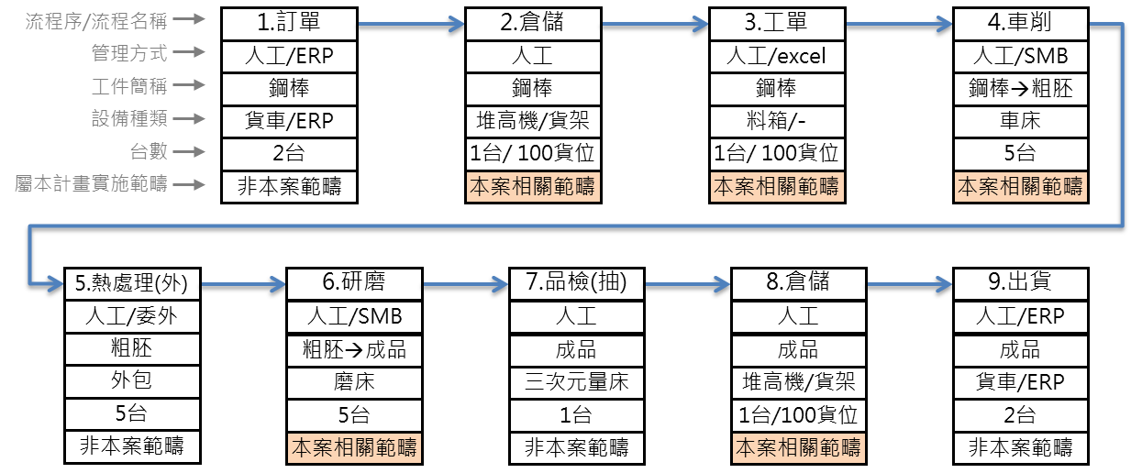
      - 請說明受輔導業者主要生產產品及運用之設備。
圖例(需包含產品、設備種類)。

- 生產現場管理摘要說明
項目 | 說明
現場輪班制度 | □常日班  □早、中、大夜三班制 | □四班二輪制  □排班制
平均訂單批量 | 300~6,000 pcs/月 或 pcs/每訂單
平均工單批量 | 300~6,000 pcs/日
平均換線換模頻率 | 平均約O次/天(以OO台加工機計算)
平均換線換模時間 | 每次約OOmin(含首件調機試射)
其他

- 廠區Layout配置與物流動線
1.請以圖例說明廠區設備配置情形(應與本案相關)與物流動線(如下圖舉例表示)，並請標註包含：各類設備擺放位置、在製品擺放區域、庫存品擺放區域、可視化生產看板擺放位置等。
2.若本計畫執行涉及廠區Layout配置調整貨物流動線調整者，請另補充說明(可用其他顏色表示)。
3.下方圖例需說明本案涵蓋之設備種類及台數)。例如本案涵蓋1廠區，相關設備涵蓋車床5台、磨床5台。
4.若本計畫 曾/已申請SMB計畫，其相關聯網設備資訊宜補充圖示上。

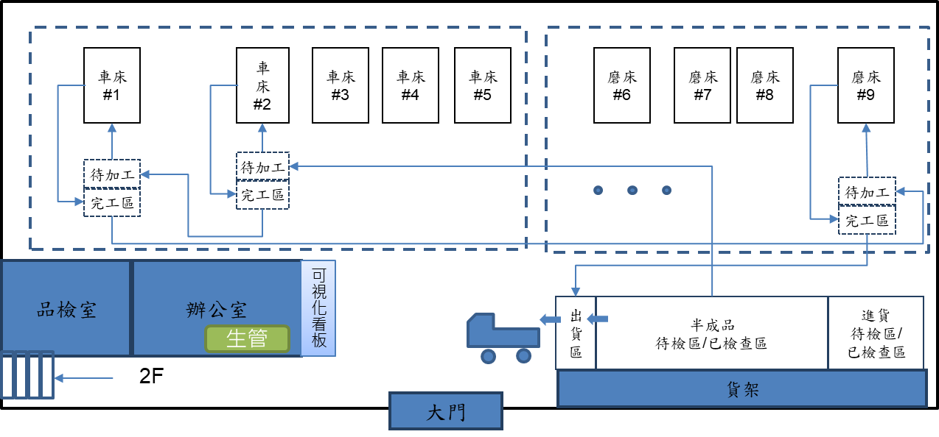
- 受輔導業者需求說明
請說明受輔導業者痛點、遭遇之瓶頸、與其中擬透過本計畫解決的事項，如：因應國外客戶要求需於O年內逐步建立生產履歷以滿足生產可溯性之需求；或插單過於頻繁，導致生產現場管理混亂，訂單達交率過低；客戶要求提供產品碳足跡數據等。

解決方案
- 計畫目標
請因應前段受輔導業者需求，說明本案要執行的內容(導入、修改、新開發的模組或功能)。
- 導入/新開發OOO模組:
- 原有: 原倉儲系統為…
- 新增、修改或整合: 增加數位電子化之物料管理系統，…
- 差異: 預期可縮短、簡化或改善…

- 導入/新開發OOO模組:
- 原有: 人工管理…
- 新增、修改或整合: 增加數位電子化之入庫管理系統，…
- 差異: 預期可縮短、簡化或改善…

□ 建立數位化之OOO產品生產流程
- 原有: 原生產流程以紙本方式記錄…
- 新增、修改或整合: 整併OOO系統內自動擷取之資訊(列表如下，規劃同時(或個別)透過數位表列、上下游流程圖式與重要數據即時可視化方式呈現產品於生產作業中之…，並呈現改善前後之差異比較…
- 差異: 預期可縮短、簡化或改善…

□ 導入數位化能耗管理(二擇一)
- 原有: 每月取得電費單計算用電量
- 新增、修改或整合: 安裝數位電表於OOO設備、OOO系統，軟體即時擷取耗電量數據，呈現於OOO
- 差異: 預期找出設備/系統應關機而未關機，透過合理關機可節省能耗…

□ 實施組織碳盤查工作(二擇一)
- 原有: 原未曾實施組織碳盤查，取得相關資訊有難度…
- 新增、修改或整合: 本案擬導入數位化能耗監控、並透過系統自動計算能耗與碳排放當量數據…
- 差異: 預期可縮短、簡化或改善…

- 本案導入軟體系統架構圖
本案系統導入之應用服務模組包含…

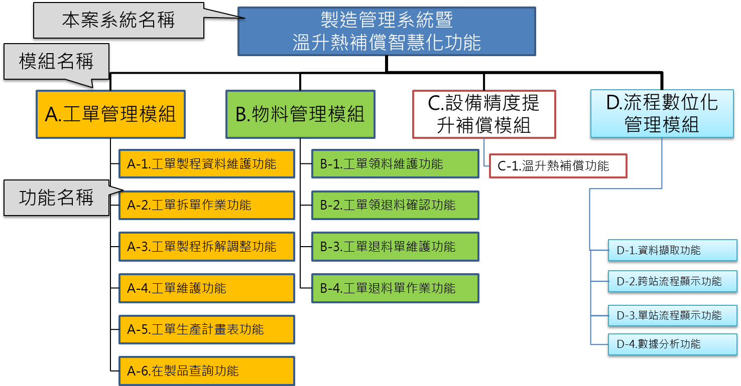

- 本案系統架構
本案系統相關預計透過2台Server控管，並與企業資源規劃系統(ERP，第3台Server)進行資料交換，本案所開發之溫升熱補償功能僅安裝於具通訊協定功能的3台車床中。

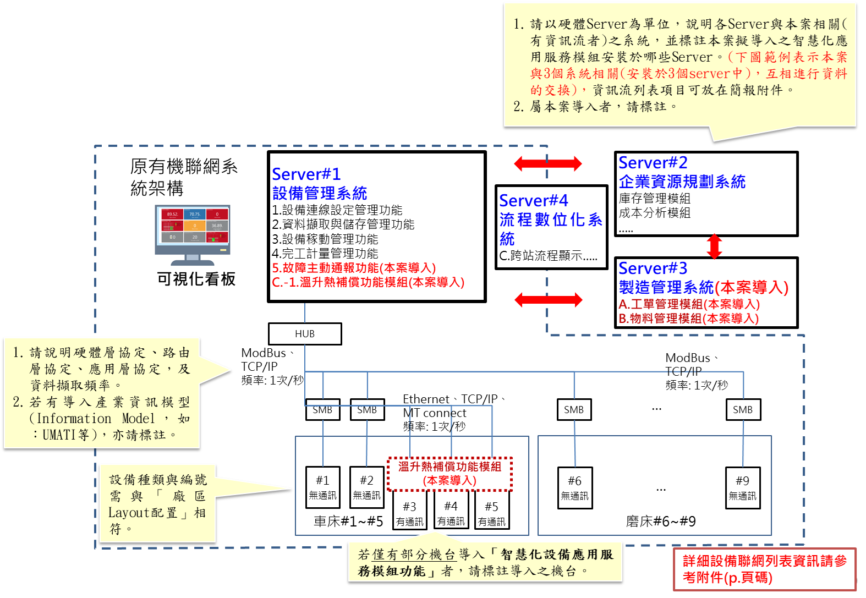

- 本案聯網設備資訊及擬導入系統智慧化應用服務模組/功能表列如下:
原設備聯網數(台) |  | 9 | 聯網設備類別數 | 3 | 擬輔導後聯網數(台) | 7 | 聯網設備類別數 |  | 6
CNC車床 |  | 2 |  |  | CNC車床 | 2 | 射出機 |  | 1
CNC銑床 |  | 2 |  |  | ERP系統 | 1 | 供氣系統分電表 |  | 1
磨床 |  | 4 |  |  | 磨床 | 1 | 整廠電表 |  | 1
模組類別/用途 |  | 功能類別 |  |  |  | 原已具備 |  | 擬導入
資訊安全 |  | 資訊安全規劃(必要)、第三方資訊安全檢測(必要) |  |  |  |  |  | V
設備聯網管理模組 | 設備聯網模組 | A.設備連線設定管理功能、B.資料擷取與儲存管理功能(必要) |  |  |  | V(必要)
 | 生產管理模組 | C.設備稼動管理功能 |  |  |  | V(必要)
 |  | D.完工計量管理功能 |  |  |  | V(必要)
 |  | E.故障主動通報功能 |  |  |  | - |  | V
 |  | F.設備操作歷程記錄功能 |  |  |  | -
 |  | G.設備能耗管理功能 |  |  |  |  |  | V
 |  | H.設備訂單完工時間預估功能 |  |  |  | -
 | 國際相容通訊協定 | I. OPC UA, MT Connect or Others (指包含OSI第7層定義之通訊協定) |  |  |  | V |  | V  (TCP/IP)
 | 其他 | 功能說明 |  |  |  | - |  | V
製造管理系統  暨溫升熱補償智慧化功能 | a.產線生產管理 | a-1.工單製程資料維護、 a-2.工單拆單作業、a-3.工單製程拆解調整、a-4.工單維護、a-5.工單生產計畫表、a-6.在製品查詢 |  |  |  |  |  | V
 | b.工廠物料管理 | b-1.工單領料維護、b-2.工單領退料確認、b-3.工單退料單維護、 b-4.工單退料單作業 |  |  |  |  |  | V
 | c.設備精度提升補償模組 | c-1.溫升熱補償功能模組 |  |  |  |  |  | V
 | d.流程數位化管理模組 | d-1.資料擷取功能、d-2.跨站流程顯示功能、d-3.單站流程顯示功能、d-4.數據分析功能 |  |  |  |  |  | V
 |  | (自行增列)
節能減碳措施 | 數位化能耗管理 | □廠內______設備(占________%)已安裝數位電表  □系統涉及設備每月能耗___________度  □調整________________每月節省________度電費 |  |  |  |  |  | V
 | 碳盤查報告 | □編製碳盤查報告(ISO14064-1:2018或□自定義)  □外部查驗碳盤查報告(ISO14064-1:2018) |  |  |  |  |  | V

- 本案軟體系統資訊流圖

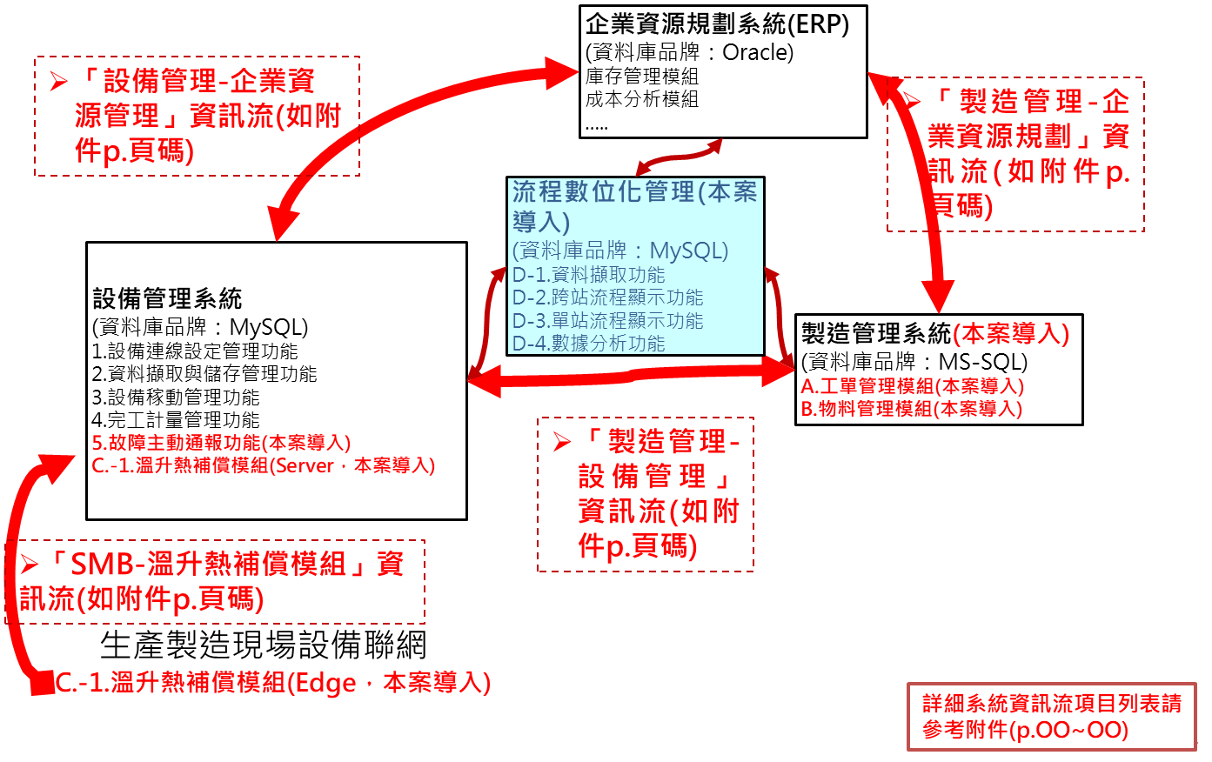
本案系統流之資訊擷取項目列表(規劃)

1.設備管理系統-製造管理系統 (資料交換格式: Json、csv、XML or excel file)
項次 | 欄位名稱 | 資料型態 | 來源(系統別)或  用途(功能別)
1 | 時間 | 時間
2 | 設備代號 | 文字
3 | 生產記數 | 數字
4 | 開機 | I/O
 | …
 | 訂單編號 | 文字
 | … | … | …

2. ERP-設備管理系統 (資料交換格式: Json、csv、XML or excel file)
項次 | 資料項目 | 資料型態 | 來源(系統別)或  用途(功能別)
1 | 訂單編號 | 文字
 | …
 | 物料編號
 | … | … | …

3. ERP-製造管理系統(資料交換格式: Json、csv、XML or excel file)
項次 | 資料項目 | 資料型態 | 來源(系統別)或  用途(功能別)
1 | 物料編號 | 文字
2 | …
3 | 生產記數 | 數量
4
 | … | … | …

4.設備管理系統-溫升熱補償模組(資料交換格式: Json、csv、XML or excel file)
項次 | 資料項目 | 資料型態 | 來源(系統別)或  用途(功能別)
1 | 無即時資料對外流動

- 本案導入之模組/功能與生產流程相關性說明
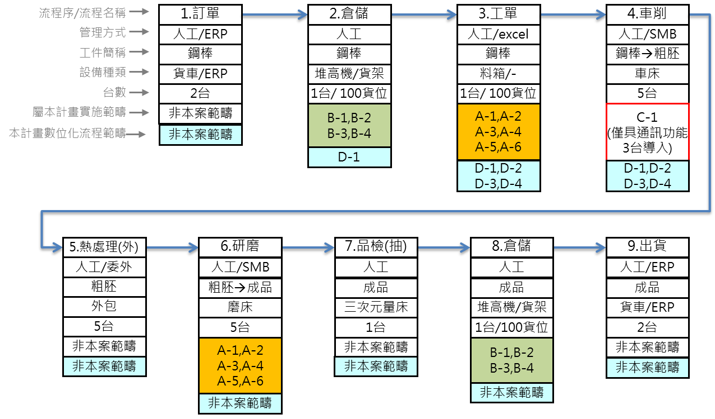
- 導入之應用服務模組之智慧化層次說明
導入之智慧化應用服務模組 | 智慧化層次
 | 可視化  能透過資料了解正在發生的事件，並依據數據進行決策 | 透明化  能透過資料了解各事件發生的原因，並且累積處理知識 | 可預測  能透過資料推估未來可能發生的事件，並提供建議處置措施 | 自適化  能夠依據發生的事件自動進行最有利的策略回應
請列舉模組名稱 | 請說明左側的應用服務模組:  1.可提供哪些可視化資訊(如：主軸溫度、溫度警示線)  2讓那些使用者(如：廠長、生管人員或現場人員等)了解資訊。  3.說明該使用者如何透過該可視化資訊(如：超過溫度警示線會產生XXX訊息)進行哪些決策(發送訊息給誰，前往機台處理甚麼事)。 | 1.請列舉利用哪些跨系統的資訊進行同時的顯示、比對(人員資訊、設備資訊、工單資訊、物料資訊、量測資訊、環境資訊等的即時資訊、平均資訊、歷史資訊、設定資訊間比對)。  2.產出使用者所關注的重要訊息，提供使用者過去曾實施的解決建議。 | 1.請利用某時間區間的累積數據，進行平均、線性回歸、統計處理、專家系統技術等數學或人工智慧技術，預測可接受的未來時間點可能會發生甚麼事。並驗證預測的可靠度。  2.提供改變未來發生事件的予先改善措施建議。 | 相關的數學模型、預測結果與改善措施可以被軟體化，並受管理者認同，在授權範圍內自行調整系統措施。
OOO管理模組
流程數位化管理 | 1.擷取資料庫設備、人機介面、ERP、工單、報工系統資料  2.給現場作業人員了解單站表(標)準作業說明、作業參考數據  3.給管理人員料解實際執行進度現況。 | 1.計算跨系統相關數據，及時顯示執行現況資訊與表準作業資訊差異  2.給現場管理人員執行現況、數據偏移，數據超標之相關提示供管理決策使用 | 無 | 無
實施組織碳盤查 | 1.擷取整廠電表、周邊系統分電表、O台設備電力聯網即時能耗  2.自動計算整廠/設備碳排放當量，提供組織碳盤查依據。

□本案投入之數位化流程呈現模式規劃(實施數位化流程工作需額外填寫本項，須至少跨越2站製程)
1.本案針對OOO產品於(1)生管工單發布、(2)CNC車床站一、(3)CNC車床二建立數位化流程，流程圖例與規劃透明化資訊如下(下圖可自行調整呈現方式，請呈現涵蓋流程與持續記錄於顯示項目)

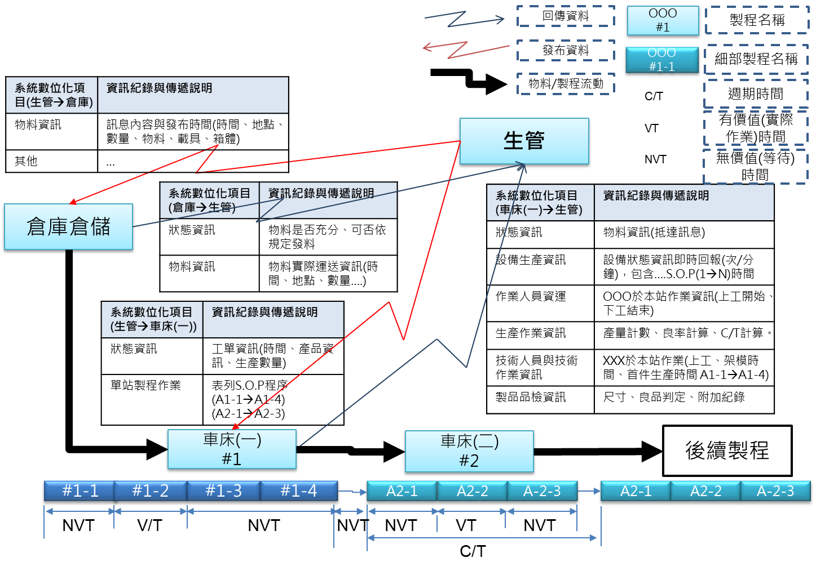

2.本案透過數位化技術擬優化之流程如下(下圖可自行調整呈現方式，請呈現流程定義、哪些流程中的數據可被持續記錄，提案時可用推測方式指出哪些流程可能有優化空間，結案時應有相關修正或驗證說明)
改善前作業流程 |  | 本案導入作業流程數位化相關程序說明 |  |  | 參數數位記錄 | 流程數位顯示
1 | 無實質標準作業 | 1 | X-1天發布工單備料資訊至倉庫 |  |  | Y
2 |  | 2 | X-1天中午取得物料現況資訊 |  |  | N
3 |  | 3 | X天上午08:30發布工單A至設備現場(或人員) |  |  | Y
4 |  | 4 | 工單A顯示S.O.P作業流程 |  |  | Y
5 |  | 5 | A1 | 確認工單A，依前置作業A1 S.O.P實施 |  | N
 |  | 5 | A1-1 | 技術員報工
 |  | … | A1-2 | 安裝A作業夾治具、刀具、選用程式A |  | N
 |  |  | A1-3 | 首件切削 |  | Y
 |  |  | A1-4 | 首件量測 | Y | Y
 |  |  | A1-5 | 符合規格同意作業員依A2S.O.P量產、技術員報工 |  | Y
 |  |  | A2 | 確認S.O.P A2， |  | Y
 |  |  | A2-1 | 作業員報工 |  | Y
 |  |  | A2-2 | 上料
 |  |  | A2-3 | 執行加工程式A2 | Y | Y
 |  |  | A2-4 | 下料 |  | Y
 |  |  | A2-5 | 清理設備 |  | Y
 |  |  | A2-6 | 檢查(抽檢)成品規格 | Y | Y
 |  |  | A3 | 意外狀態標準作業… |  | Y
調機 | 約30mins | 調機 | 5mins
L/T | 約30hrs(每1000個) | L/T | 8hrs (每400個)
架模 | 約4hrs | 架模 | 3hrs 27 mins、4hrs(前次)
C/T | 約50sec | C/T | 47sec(天)、49sec(周)、48sec(工單)
良率 | 約90% | 良率 | 93% (天)、95%(周)、90%(工單)

- 本案導入之智慧化應用服務模組功能說明如下：
- 本案建置之智慧化應用服務模組功能說明
          - OOOO模組
圖示(請貼入本項應用服務模組之可視化畫面，並應列出本案導入之必要功能項目)

說明本應用服務模組之細部功能說明(建議依可視化、透明化、可預測與自適化加以敘述做了哪些事) (請自行增加模組圖示與說明，若本功能涉及可預測與自適化程度，應詳加說明可預測需要使用的數據項目、使用的軟體模型、判斷的邏輯、判斷結果可信度與預測的項目)

          - OOOO模組
圖示(請貼入本項應用服務模組之可視化畫面，並應列出本案導入之必要功能項目)

說明本應用服務模組之細部功能說明(建議依可視化、透明化、可預測與自適化加以敘述做了哪些事) (請自行增加模組圖示與說明，若本功能涉及可預測與自適化程度，應詳加說明可預測需要使用的數據項目、使用的軟體模型、判斷的邏輯、判斷結果可信度與預測的項目)

          - 流程數位化功能
圖示請貼入本項應用服務功能之可視化畫面，且圖與文字應大小適中使可辨識(圖示過小請另列舉於計畫書頁碼或附錄)，並應說明列舉本功能之重要顯示項目)

說明本案體呈現的生產流程可以用本案系統的那些畫面進行關聯式呈現方式(分別到甚麼程度)
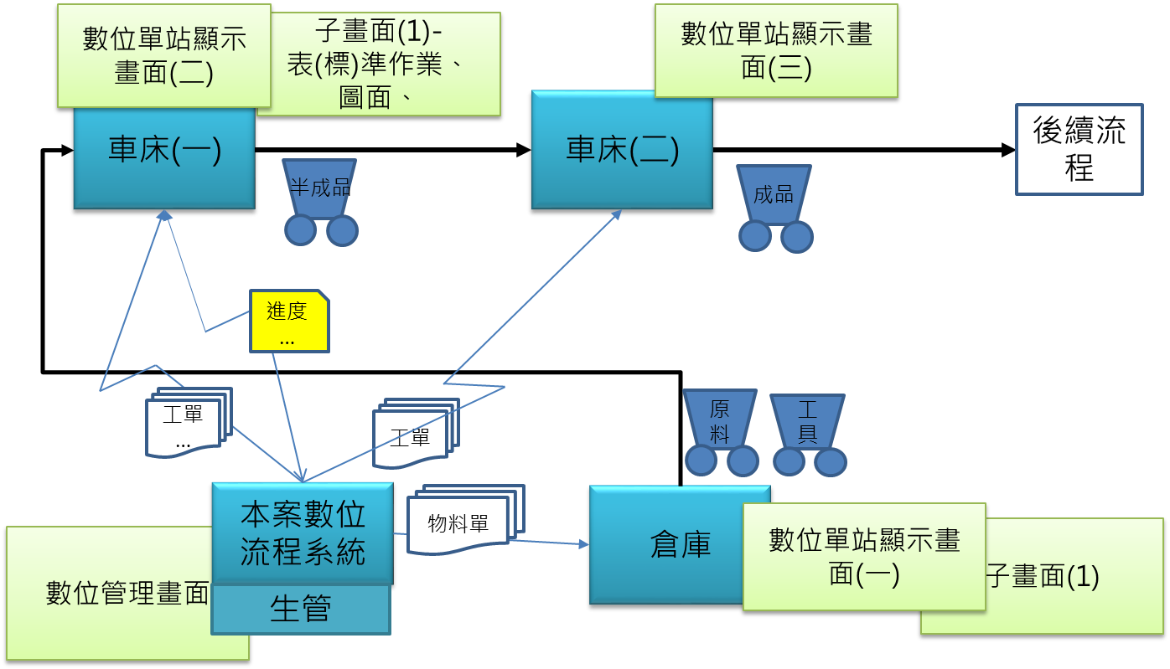

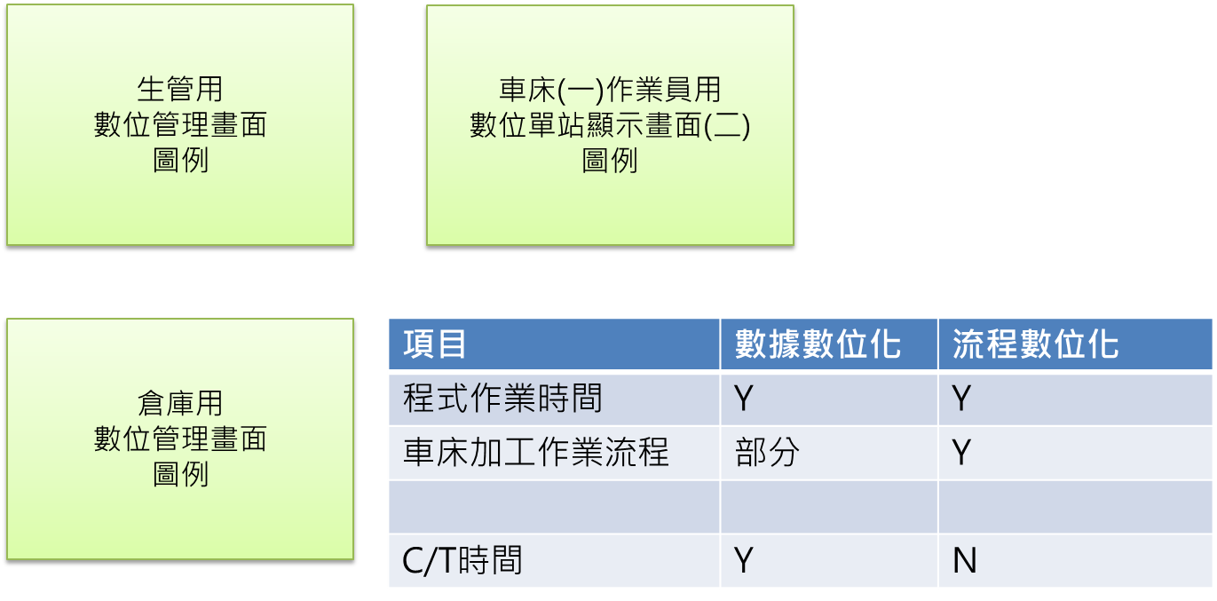

(請自行增加功能圖示與說明)

- 本案系統資訊安全導入規劃
        - 請貼上擬委託資安業者之產業發展署「技術服務能量登錄合格機構」之證明文件。
        - 請說明輔導單位軟體資訊安全檢測規劃，若本案為輔導單位第4案之提案計畫，應提供源碼掃描之資訊安全弱點掃描報告；計畫結案時所提供之資安檢測報告其高度風險項目(含)以上須為0項，且中度風險項目亦以0項為原則；若未能修正之中度風險項目應予列舉，並提供受輔導業者發生該項資安事件時之合理處置措施說明資料。。
        - 請說明輔導單位軟體資訊安全改善之長期規劃做法，如：擬長期合作之資安單位、弱點掃瞄預計實施程度，已知資安弱點之改善規劃。

- 本案受輔導業者資訊安全規劃
- 其他資安說明，如：本計畫導入受輔導業者場域之建議資安實施措施相關規劃

- □本案規劃協助受輔導業者導入數位化能耗管理之相關規劃
或
□本案規劃協助受輔導業者進行組織碳盤查，期末報告將附上組織碳盤查報告，報告格式符合□ISO-14064-1:2018或□具組織碳盤查資格業者之自訂報告格式(如附件、陸、本計畫碳盤查報告建議目錄)。

- 本案相關之系統硬體規格說明(規劃)
□本案架設於原有之管理系統(產線地址：OOO路OO號OOO廠)。
□本案擬於OOO公司OO廠生產線(產線地址：OOO路OO號OOO廠)，進行智慧化生產升級。
- 本案規劃新架設______台伺服器、擬使用_____台聯網中介裝置(Gateway、Hub、Switch、Router)。
- 受輔導業者已使用ERP系統，其品牌為_________，該系統協助受輔導業者處理________________；本案□已與□未與受輔導業者ERP系統整合。
- 受輔導業者已使用_MES_____系統，其品牌為_________，該系統協助受輔導業者處理；本案□已與□未與前述__________系統整合。
1.機聯網設備(SMB)規格

2.Server規格:

3.新增硬體規格:

4.周邊硬體規格
本計畫查核工作項目及執行進度說明
項次 | 完成日期  (月/日) | 工作項目 | 執行進度說明 | 佐證資料 | 累計  執行進度  %
1 | 2022/2/28 | 設備系統架構規劃(必要) | 完成系統架構規劃圖 | ex.實際架構圖(含說明) | 5%
2 | 2022/3/31 | 網路/資料庫建置規劃 | 完成網路/資料庫建置規劃 | 系統網路/資料庫資訊流圖 | 10%
3 | 2022/4/15 | 系統軟體開發 | 完成系統軟體功能開發 | 實際軟體運行照片 | 20%
4 | 2022/4/30 | 系統與設備/ERP/報工系統/資料庫聯接 |  | 系統具備與ERP/…等系統之資料交換能力 | 30%
5 | 2022/5/15 | 提供資訊安全檢測報告-初測(必要) | 提供第三方資訊安全檢測初測報告 | 資安檢測報告 | 50%
6 | 2022/5/30 | 系統於安裝與運行測試 |  | 各項功能模組測試報告 | 60%
7 |  |  |  |  | 70%
8 | 2022/6/30 | 上線教育訓練 | 完成上線教育訓練 | 實際上課相片，SOP文件，教育訓練簽到表 | 80%
9 | 2022/7/1 | 系統上線測試(必要) | 測試預期效益是否相符  本案之預期效益項目  A等應列入測試驗證 | 測試前後差異比較文件 | 90%
10 | 2022/7/28 | 提供資訊安全檢測報告-複測(必要) | 提供第三方資訊安全檢測複測報告 | 資安檢測報告  (應列舉包含  - 導入之功能模組檢測項目，  - 資安業者提供之改善建議，  - 高度風險項目須為0項) | 95%
11 | 2022/7/28 | 提供碳盤查報告 | 完成組織碳盤查報告 | 組織碳盤查報告 | 99%
12 | 2022/7/30 | 執行成果報告(必要) | 完成執行成果報告 | 執行成果報告  (含本計畫相關執行工作之佐證資料) | 100%

人力與經費說明
- 總計畫人力需求
姓名 | 最高學歷 | 經歷 | 職級 | 本計畫之  工作內容 | 投入人月數
一、輔導單位
吳OO | 學士 | 總年資:13  專長:機電整合+系統開發資料庫 | 計畫主持人 | 1~8 | 1
盧OO | 學士 | 總年資:8  專長: 系統開發資料庫 | 研究員 | 1~11 | 0.5
徐OO | 學士 | 總年資:13  專長: 系統開發資料庫 | 研究員 | 1~7 | 0.5
黃OO | 學士 | 總年資:4  專長: 系統規劃專案管理 | 副研究員 | 1~12 | 0.2
 |  | (表格不足請自行增列)
人月合計 |  |  |  |  | 2.2
請依經濟部及所屬機關委辦計畫預算編列基準編列：職級共4級，研究員(可為計畫主持人)、副研究員、助理研究員或研究助理，依學歷與工作經驗(每3年可提升1級)，直接薪資可編列人事費用隨職級變動上限，計畫主持人及協同主持人原則上應由研究員級人員擔任。詳細規定請參照附件5-會計作業報核說明。
執行人力工時統計表
（人力需求表各職級人月總數與預算表各職級人月總數一致）
職級 | 規劃執行工時（人月）
計畫主持人 | 1.00
研究員 | 1.00
副研究員 | 0.20
助理研究員 | 0.00
研究助理 | 0.00
合計 | 2.20

- 經費預算表
計畫總經費： 1,400,000元
(政府輔導經費： 700,000 元，50%；業者自籌款： 700,000 元，50%)
- 總經費預算表(服務成本加公費法)
單位：元
服務費用 | 預算數 |  |  |  | 計算方式說明
 | 政府  輔導經費 | 業者  自籌款 | 合計
 |  |  | 金額 | 占總  經費  ％
直接薪資 |  |  |  |  | 1.計畫主持人: | 0 | 元/人月x | 1 |  | 月= | 0
 |  |  |  |  | 2.研究員： | 0 | 元/人月x | 1 |  | 月= | 0
 |  |  |  |  | 3.副研究員： | 0 | 元/人月x | 2.2 |  | 月= | 0
 |  |  |  |  | 4.助理研究員： | 0 | 元/人月x | 0 |  | 月= | 0
 |  |  |  |  | 5.研究助理： | 0 | 元/人月x | 0 |  | 月= | 0
管理費用 |  |  |  |  |  |  |  |  |  |  | 0
其他  直接費用 |  |  |  |  | 1.人事費：
 |  |  |  |  | (1)直接人員加班費： | 0 | 元/小時 x | 0 |  | 小時=
 |  |  |  |  | (2)臨時聘雇人力費用： | 0 | 元/小時x | 0 |  | 小時=
 |  |  |  |  | (3)派遣人力： | 0 | 元//小時x | 0 |  | 小時= | 0
 |  |  |  |  | 2.旅運費：
 |  |  |  |  | (1)國內差旅費： | 0 | 元/次x | 0 |  | 次= | 0
 |  |  |  |  | (2)運費： | 0 | 元/次x | 0 |  | 次= | 0
 |  |  |  |  | 3.材料費 |  |  |  |  |  | 0
 |  |  |  |  | 4.維護費 |  |  |  |  |  | 0
 |  |  |  |  | 5.業務費： |  |  |  |  |  | 0
 |  |  |  |  | (1)設備租金： | 0 | 元/次x | 0 |  | 次= | 0
 |  |  |  |  | (2)郵電費： | 0 | 元/月x | 0 |  | 月= | 0
 |  |  |  |  | (3)文具紙張： | 0 | 元/月x | 0 |  | 月= | 0
 |  |  |  |  | (4)印刷費： | 0 | 元/月x | 0 |  | 月= | 0
 |  |  |  |  | (5)資訊耗材費： | 0 | 元/月x | 0 |  | 月= | 0
 |  |  |  |  | (6)代辦加工費： |  |  |  |  |  | 0
 |  |  |  |  | (7)專業服務費： |  |  |  | 元
 |  |  |  |  | (8)雜支： |  |  |  |  |  | 0
 |  |  |  |  | 6.設備使用費 | 0 | 元/月x | 0 |  | 月= | 0
公費 |  | 0 |  |  | 公費上限=政府輔導經費之(直接薪資+管理費用)x3.6% |  |  |  |  |  | 0
營業稅 | 33,333 | 33,333 | 66,666 |  | 營業稅=(合計金額∕1.05)x0.05= |  |  |  |  |  | 0
合計金額 | 700,000 | 700,000 | 1,400,000 | 100
合計占總經費% | 50 | 50 | 100

- 材料費明細表(未稅計)
(未達新臺幣一萬元之物品耗材費，請列舉材料項目，將右下角合計金額後填入經費總表之其他直接費用-3材料費金額欄位，新臺幣一萬元以上(含)之材料費應改列為業務費)
品名 | 單位 | 單價  (元) | 數量 | 小計  (元)
合計

- 維護費明細表(未稅計)
(請列舉維護費項目，將右下角合計金額後填入經費總表之其他直接費用-4維護費金額欄位)
品名 | 單位 | 單價  (元) | 數量 | 小計  (元)
無此項經費 | - | - | - | -
合計 |  |  |  | (表格不足請自行增列)

- 業務費 (如代辦加工費及專業服務費)明細表(未稅計)
(請列舉加工代辦費項目，將右下角合計金額後填入經費總表之之其他直接費用-5業務費金額欄位)
品名 | 單位 | 單價  (元) | 數量 | 小計  (元)
合計 | - | -

- 設備使用費明細表(未稅計)
(請列舉設備使用費項目，將右下角總計金額後填入經費總表之其他直接費用-6設備使用費金額欄位)
設備名稱 | 使用  年限 | 購置年月 | 購置經費 | 數量 | 計算公式(註1) | 使用比率(UR) | 使用費
無此項經費 | - | - | - | - | - | - | -
- | - | - | - | - | - | - | -
- | - | - | - | - | - | - | -
 |  |  |  |  | (表格不足請自行增列)
合 計
註1：計算公式: [C/N+C*(N-(X-1))/N*R]*UR%
C:設備成本-殘值
R:最近一期(110.08.01)台灣銀行牌告基本放款利率
N:耐用年限
(X-1):已攤提之耐用年限
UR:使用月份(投入計畫使用比率)

預期效益

量化效益
(請說明藉由本輔導案之執行於受輔導業者及輔導單位可呈現之個案量化效益如投資、就業、研發、產品、成本等方面；另，下表所列之效益項目，填寫時應補充相關評估方法與計算公式，作為審查委員之審查依據或驗收依據。下表屬於終端製造業者生產線智慧化升級相關效益，本表可自行增列其他項目，原有表格中未達成項目仍維持空白不須刪除，但摘錄至本計畫摘要表時請保留本計畫擬達成之項目即可)
※合計欄位請以「輔導前」數值與「113年」數值之差作填寫
智慧化生產應用服務模組升級類輔導效益表(依申請類型擇一填寫)
 |  | 項目  (終端製造業者生產線智慧化升級相關效益) | 輔導前  112年 | 輔導後
 |  |  |  | 113年 | 114年 | 合計
受輔導業者效益 | 投資 | □投資金額(元) (必填) | - | - | - | -
 | 就業 | □增加就業(人數) (有則須提供姓名) | - | - | - | -
 |  | □培訓員工智慧機械職能(人數) (必填)
 |  | □培訓員工溫室氣體相關職能(人數) |  | - | - | -
 | 帶動  研發 | □投入研發費用(元) | -
 | 新產品服務 | □產出新產品或服務(項) | - | - | - | -
 |  | □增加產值(元) (必要) | - | - | - | -
 | 成本  效益 | □降低成本(元或%) | - | - | - | -
 |  | □減少退貨處理成本(退貨、追償損失) | - | - | - | -
 |  | □其他(自填) | - | - | - | -
 | 生產  作業  效益 | □提高稼動率(%)(廠商自定義)(2擇1) | 72% | 77% | - | +5%
 |  | □提高設備時間可動率(Availability)(%)(2擇1)
 |  | □提高設備性能效率(Performance Rate)(%)
 |  | □提高良率(Quality Rate)(%)
 |  | □提高設備產量比例(%)
 |  | □提高設備生產數量
 |  | □縮短製品單位生產時間
 |  | □縮短計算報價成本之時間(%)
 |  | □縮短處理生產資訊之時間(%) | 100分 | 50分 | - | -50%
 |  | □縮短排除設備故障之時間(%)
 |  | □縮短維護設備導致停機之時間(%)
 |  | □縮短製程空窗之時間(%)
 |  | □提高設備售價金額(%)-設備製造商
 |  | □增加設備訂單銷量(%)-設備製造商
 |  | □其他(自行說明列舉)
 | 銷售  效益 | □提高產品報價或售價(%) | - | - | - | -
 |  | □縮短計算報價或成本之時間 | - | - | - | -
 |  | □其他(自填) | - | - | - | -
 | 製程/  作業  效益 | □縮短製程/作業所需時間 | - | - | - | -
 |  | □減少製程/作業程序數量 | - | - | - | -
 |  | □減少製程/作業處理人員 | - | - | - | -
 |  | □減少製程等待時間 | - | - | - | -
 |  | □其他(自填) | - | - | - | -
 | 人員  作業  效益 | □減少紙本作業時間 | - | - | - | -
 |  | □提高人員平均產能(個/人) | - | - | - | -
 |  | □降低人員誤作業頻率(次/天) | - | - | - | -
 |  | □其他(自填) | - | - | - | -
 | 設備  運作  效益 | □生產速度提升 | - | - | - | -
 |  | □減少設備非人為故障發生次數 | - | - | - | -
 |  | □所生產產品良率提升 | - | - | - | -
 |  | □縮短設備故障無人處理時間 | - | - | - | -
 |  | □縮短設備故障排除時間 | - | - | - | -
 |  | □其他(自填) | - | - | - | -
 | 物料  管理  效益 | □減少物料錯送頻率(次/月) | - | - | - | -
 |  | □減少物料錯用頻率(次/月) | - | - | - | -
 |  | □降低產線原料放置時間 | - | - | - | -
 |  | □降低產線製品放置時間 | - | - | - | -
 |  | □降低庫存金額
 |  | □其他(自填) | - | - | - | -
 | 環境效益 | □生產環境資訊可數位化紀錄 | - | - | - | -
 |  | □整廠耗能降低 | - | - | - | -
 |  | □其他(自填) | - | - | - | -
 | 節省能源 | □用電量(單機)(度)-每台每月 | 200 | 180 |  | -10%
 |  | □用電量(產線-〇台設備)(度)-每月 | 2,000 | 1800 |  | -10%
 |  | □用電量(產線-空調系統)(度)-每月 | 1,000 | 900 |  | -10%
 |  | □用電量(整廠)(度)-每月 | 5,000 | 4,500 |  | -10%
 |  | □每月用電減碳當量(噸CO₂e)  (N(度)*0.509(kgCO₂/度)*0.001(噸/kg)*1(CO₂e/CO₂) |  | 0.2545
 |  | □每月使用燃油(ex.柴油/重油)(L)
 |  | □每月減少燃油之減碳當量(噸CO₂e)
 |  | □每月減少燃氣(ex.天然氣)(m³)
 |  | □每月燃氣減碳(CO₂)當量m³*1.879kg/ m³*0.001噸/kg
 | 其他 | □建立作業數位化流程數量** | - | -
 |  | □自動記錄數位化流程內數據項次**
 |  | □優化作業數位化流程數量**
 |  | □已自行估算排碳量(噸)/月
 |  | □可透過數位系統取得整廠用電一級數據
 |  | □可透過數位系統取得幾種設備用電一級數據
 |  | □完成組織溫室氣體盤查報告
 |  | □完成組織溫室氣體盤查報告外部查驗
 |  | □完成____產品碳足跡報告
 |  | □完成____產品碳足跡報告外部查驗
- 若有投資金額(元)與投入研發費用(元)，驗收時應有受輔導業者簽名認定之數額(如期末報告附錄一)。
- 若有增加就業(人數)，驗收時應列舉姓名。
- 若有培訓員工智慧機械職能(人數)或員工溫室氣體相關職能(人數)，驗收時應有簽到表與訓練文件。
- 有關生產效率之效益項目部分，若本案有達成上表列舉之相關效益，請自行勾選後再填寫相關效益數值。
- 針對成本效益、生產效率與其他效益項目應補充說明其計算方法。
- 設備時間可動率(Availability)=$\frac{每日實際設備可作業時間(不含換模、換刀等及無預警停機時間)}{每日設備可作業時間}$
- 設備性能效率(Performance Rate)公式=$\frac{淨稼動時間}{稼動時間}$=$\frac{每日實際生產數量}{每日規劃可生產數量}$
- 良率(Quality Rate)=$\frac{良品數量}{生產數量}$
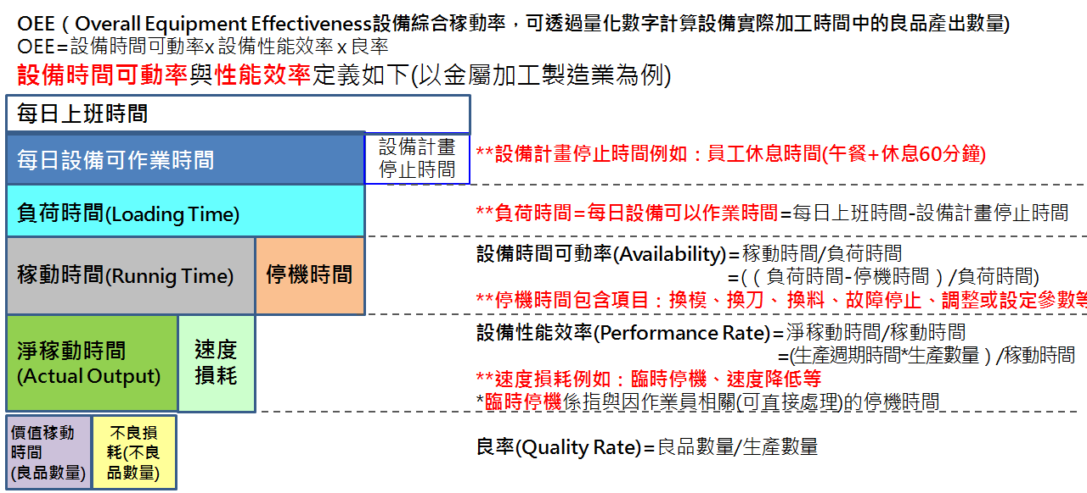
- OEE=設備時間可動率x設備性能效率x良率
- CO₂碳排當量請參考伍、碳排放當量參考表進行計算。
Ex. 以用電量估算CO2排碳當量(用電量隨本案擴及設備/系統範圍而變動)
Step 1:本案導入前用電量(假設以每月計算10台設備用電量且統一架構於單一電表下，可用電費單或聯網電表之量測值)=2,000度/月
Step 2:原用電量碳排當量=2,000(度/月) *0.509 (kg/度，台灣電力排碳係數，其他係數請查詢附件五)*1(CO2當量係數)=1,018 kg/月=1.018噸/月
Step 3: 本案導入且經_______(措施)後用電量=1,800度/月
Step 4: 本案導入後用電量碳排當量=1800*0.509*1=916.2kg/月=0.9162噸/月
Step 5: 10台設備每月減碳當量=0.1018噸/月

效益說明:
□縮短處理生產資訊之時間(本項可列入驗收項目)
驗證方法說明如下
輔導前:狀態A(人工秤重計算)輔導後:狀態B(電子磅秤自動技術並存入ERP系統))
 | 改善前程序 | 說明 | 原本  所需時間 |  | 改善後程序 | 說明 | 預計所需時間
1 | 作業員完工製品分箱 | 滿箱後人工秤重/再分箱計算數量/人工抄寫數據 | 120s | 1 | 作業員完工製品分箱 | 滿箱後電子秤秤重/再分箱計算數量 | 10s
2 | 本日產量紀錄 | 排隊等候登記 | 900s | 2 | 本日產量紀錄 | 數位化自動記錄 | 1s
 |  | 合計 | 1020s |  |  | 合計 | 11s

智慧化設備智慧應用升級類輔導案效益表(依申請類型擇一填寫)
 |  | 項目  (終端製造業者生產線智慧化升級相關效益) | 輔導前  112年 | 輔導後
 |  |  |  | 113年 | 114年 | 合計
受輔導業者效益 | 投資 | □投資金額(元) | - | - | - | -
 | 就業 | □增加就業(人數) | - | - | - | -
 |  | □培訓員工智慧機械職能(人數) | - | - | - | -
 | 帶動  研發 | □投入研發費用(元) | -
 | 新產品服務 | □產出新產品或服務(項) | - | - | - | -
 |  | □增加資訊系統(ERP(品牌)、其他系統等)整合支援種類(種)
 |  | □增加提供外部資訊系統可擷取資料項目(項) | - | - | - | -
 | 經營  效益 | □提高設備售價(%) | - | - | - | -
 |  | □增加產值(元) | - | - | - | -
 |  | □其他(自填) | - | - | - | -
 | 生產  速度  、  製品  精度  、  周邊  系統  整合  、  設備  故障  維護 | □縮短循環生產時間(cycle Time,sec) | - | - | - | -
 |  | □提高平均產量(個/單位時間,可自定義)
 |  | □提高製品尺寸精度(可自定義) | - | - | - | -
 |  | □提高製品表面品質(可自定義) | - | - | - | -
 |  | □提高製品形狀精度(可自定義) | - | - | - | -
 |  | □減少製品隱蔽缺陷發生率(%) | - | - | - | -
 |  | □提高製品動靜平衡(可自定義) | - | - | - | -
 |  | □可擷取周邊系統(______系統名稱)相關資訊並進行可視化 | - | - | - | -
 |  | □縮短無預警停機之發生率(%) | - | - | - | -
 |  | □縮短排除設備故障之時間(sec) | - | - | - | -
 |  | □減少設備能耗成本(千元/月) | - | - | - | -
 |  | □其他(自填) | - | - | - | -
- 若有(1)投資金額(千元)與(4)投入研發費用(千元)，驗收時應有受輔導業者簽名認定之數額(如期末報告附錄一)。
- 若有(2)增加就業(人數)，驗收時應列舉姓名。
- 若有(3)培訓員工智慧機械職能(人數)，驗收時應有簽到表與訓練文件。
- 有關上表之效益項目部分，若本案有達成上表列舉之相關效益，請自行勾選後再填寫相關效益數值。
效益說明:
□○○○○○○○○如:標準作業程序縮短 (本項列入驗收項目)
驗證方法說明如下
輔導前:狀態A輔導後:狀態B
 | 改善前 | 說明 |  | 改善後 | 說明
1 |  |  | 1

 |  | 項目 | 輔導前  112年 | 113年 | 114年 | 合計
輔導單位效益 | 投資 | (1)投資金額(元) | -
 | 就業 | (2)增加就業(人數) | -
 |  | (3)培訓員工智慧機械職能(人數) | -
 | 帶動  研發 | (4)投入研發費用(元) | -
 | 新產品服務 | (5)產出新產品或服務(項) | -
 |  | (6)增加產值(元) | -
 | 成本  效益 | (7)降低生產成本(元或%)
 | 生產  效率 | (8)提高生產效率(%)
 | 其他 | ___________________________  (自行填列其他未列舉之計畫效益)

質化效益
(請說明藉由本輔導案除量化效益外，可達成之其他效益，如促使輔導單位在設備聯網、生產管理可視化與智慧化應用可提升之服務、產品、技術之能量、安排現場示範觀摩供其他廠商學習仿效、協助進行成果展示與廠商現身說法或協助揭露相關訊息於公司網站或其他計畫網站等部分；協助受輔導業者提升生產稼動率、提高設備售價與機台競爭力(比較好賣)。

肆、問卷一：協助中小企業智慧應用升級計畫-產業需求調查診斷表
(請輔導單位協助填寫本表，填寫對象為受輔導業者，並請受訪者簽名。)
一、廠商基本資料 診斷日期： 113 年 O 月 O 日
公司名稱： |  | 統一編號： |  |  | 負責人：
電 話： |  | 地 址：
受訪者姓名/職稱：
受訪者E-mail：
會議地點：
資本額： 萬元 | 員工數： 人 |  |  | 主要產品：
產業別：
農、林、漁、牧業  1農、牧業  2林業  3漁業  礦業及土石採取業  5石油及天然氣礦業  6砂、石及黏土採取業  製造業  8食品及飼品製造業  9飲料製造業  10菸草製造業  11紡織業  12成衣及服飾品製造業  13皮革、毛皮及其製品製造業  14木竹製品製造業  15紙漿、紙及紙製品製造業  16印刷及資料儲存媒體複製業  17石油及煤製品製造業  18化學材料及肥料製造業  19其他化學製品製造業  20藥品及醫用化學製品製造業  21橡膠製品製造業  22塑膠製品製造業  23非金屬礦物製品製造業  24基本金屬製造業  25金屬製品製造業  26電子零組件製造業  27電腦、電子產品及光學製品製造業  28電力設備及配備製造業  29機械設備製造業  30汽車及其零件製造業  31其他運輸工具及其零件製造業  32家具製造業  33其他製造業  34產業用機械設備維修及安裝業  電力及燃氣供應業  35電力及燃氣供應業 |  |  | 用水供應及污染整治業  36用水供應業  37廢（污）水處理業  38廢棄物清除、處理及資源回收處理業  39污染整治業  營造業  41建築工程業  42土木工程業  43專門營造業  批發及零售業  45批發業  47零售業  運輸及倉儲業  49陸上運輸業  50水上運輸業  51航空運輸業  52運輸輔助業  53倉儲業  54郵政及快遞業  住宿及餐飲業  55住宿業  56餐飲業  資訊及通訊傳播業  58出版業  59影片及電視節目業  ；聲音錄製及音樂發行業  60廣播、電視節目編  排及傳播業  61電信業  62電腦程式設計、諮  詢及相關服務業  63資料服務業  金融及保險業  64金融服務業  65保險業  66證券期貨及金融輔  助業  67不動產開發業  68不動產經營及相關服務業 |  |  | 專業、科學及技術服務業  69法律及會計服務業  70企業總管理機構及管理顧問業  71建築、工程服務及技術檢測、分析服務業  72研究發展服務業  73廣告業及市場研究業  74專門設計業  75獸醫服務業  76其他專業、科學及技術服務業  支援服務業  77租賃業  78人力仲介及供應業  79旅行及相關服務業  80保全及偵探業  81建築物及綠化服務業  82行政支援服務業  公共行政及國防；強制性社會安全  83公共行政及國防；強制性社會安全  84國際組織及外國機構  教育服務業  85教育業  醫療保健及社會工作服務業  86醫療保健業  87居住型照顧服務業  88其他社會工作服務業  藝術、娛樂及休閒服務業  90創作及藝術表演業  91圖書館、檔案保存、博物館及類似機構  93運動、娛樂及休閒服務業  其他服務業  94宗教、職業及類似組織  95個人及家庭用品維修業  96未分類其他服務業

二、訪視診斷諮詢內容
- 公司現況：(如：成立時間、公司沿革、近3年營業額、國內外地位等)
(範例) ○○公司1990年成立、主要業務為金屬閥門代工生產，內外銷比例約20:80，主要出口國家為美國，近三年營收約在7,500萬/年~1億/年間變動，屬於中小企業；該公司利用CNC設備進行加工生產，上游材料來源為國內鑄造廠，下游供應化工或石化產業之閥門元件維修替換，員工人數約50人，生產線約40人，採兩班制日夜班生產。

目前遭遇下述衝擊:
□紙本作業、故□生產指令傳達緩慢、□產能統計緩慢、□品檢作業不確實、□生產資料不正確或□_________________
□設備多且複雜、□廠房大，故，□產線發生問題時反應過慢、□巡廠耗時或□_________________
□設備問題:□無法及時發現設備故障、□不易及時安排設備保養、□故障頻率高或□__________
□訂單少量多樣、故□生產規劃困難、□無法準時交貨或□_______________
□物料問題:□缺料發生頻繁、□物料物流傳遞不及時、□物料尋找過久、□無法確認實際存貨量、□無法確認實際存貨地點、□無法確認實際運送狀態或□________________
□製程問題:□製程資訊傳遞不正確、□製程資訊傳遞不及時或耗時過久、□製程資訊紀錄不足或□________________
□檢測問題:□檢測資訊紀錄不正確、□檢測數據資料透過人工輸入耗時、□計算檢測結果耗時需要額外人力或□________________
□__________________________________________________

- 問題與需求：(項目欄位僅供參考，請依實際狀況填寫之，需求內容可與計畫書廠商需求相呼應，建議列舉提案計畫相關的問題與需求)
(範例)
- 公司認為生產線紙本問題導致_____________________，需要提供相關方案加以解決`
- 依照壹、公司現況該公司○○○(職稱)所陳述問題中，期望先解決_____________________問題，希望輔導中心專家提供建議與協助。

- 訪視建議：(項目欄位僅供參考，請依實際狀況填寫之。)
(範例) ㄧ、有關____________問題：
該公司主要以CNC車床加工為主，現場以紙本傳遞工單、約1位員工操作2台車床設備。建議_____________________________

三、依上述專家建議，後續協助需求：
建議申請診斷輔導，以釐清廠商需求。
建議應用TPS管理概念
建議申請政府計畫SMB輔導計畫、SMU輔導計畫、CITD補助計畫、TPS補助計畫
建議申請主導性補助計畫
建議提供輔導單位資訊
其他____________________________

四、個人資料蒐集、處理及利用之告知暨同意書(簽約時需附上掃描檔)
告知事項
經濟部產業發展署基於執行「協助中小企業低碳節能與智慧化應用升級計畫」，將會蒐集、處理及利用由您所提供的個人資料（下稱個資），謹先告知下列事項：
  - 蒐集目的：「製造業產業之輔導」申請文件之填寫、審查、驗收、「計畫、管制考核與其他研考管理」及「調查、統計與研究分析」。
  - 個資類別：「辨識個人者」及「現行之受僱情形」。
  - 利用期間：至蒐集目的消失為止。
  - 利用地區：中華民國地區。
  - 利用者：本中心及其他與本中心有業務往來之公務及非公務機關。
  - 利用方式：在不違反蒐集目的的前提下，以網際網路、電子郵件、書面、傳真及其他合法方式利用之。
  - 您得以書面主張下列權利：
- 查詢或請求閱覽。
- 請求製給複製本。
- 請求補充或更正。
- 請求停止蒐集、處理或利用。
- 請求刪除。
  - 您若不簽署本告知暨同意書，本中心可能無法對您提供政府輔導計畫完整的服務，亦可能無法維護您的權益。
  - 對本中心所持有您的個資，本中心會按照政府相關法規保密並予以妥善保管。

財團法人精密機械研究發展中心
113年度疫後特別預算-協助製造業智慧應用升級輔導計畫
中華民國 113 年 月 日
同意事項
本人已閱讀並瞭解上述告知事項，並同意貴中心在符合上述告知事項範圍內，蒐集、處理及利用本人的個資。
訪視單位/人員: | 廠商受訪者(簽名)

伍、碳排放當量參考表
一、111年度電力排碳係數
(發電業及自用發電設備設置者躉售公用售電業電量之電力排碳量－線損承擔之電力排碳量)/公用售電業總銷售電量=0.509 kg·CO₂/度
Ex. 使用100度電100(度)*0.509(kg·CO₂/度)*1(CO₂當量)=50.9 kg·CO₂ (產生CO₂重量)=0.059 噸CO₂
二、環保署溫室氣體排放係數管理表(6.0.4)
Ex. 使用1kg燃料煤= 1kg*2.4081kg CO₂/kg=2.4081 kg CO₂(產生CO2重量)
氣體種類 | 排放形式 | 排放源類別 | 燃料別 | IPCC原始係數名稱 | 建議排放係數
 |  |  |  |  | 數值 | 單位
_{CO2} | 固定源 | 煤 | 自產煤 | Other Bituminous Coal | 2.3329 | KgCO2/Kg
 |  |  | 原料煤 | Other Bituminous Coal | 2.6933 | KgCO2/Kg
 |  |  | 燃料煤 | Other Bituminous Coal | 2.4081 | KgCO2/Kg
 |  |  | 無煙煤 | Anthracite | 2.9221 | KgCO2/Kg
 |  |  | 焦煤 | Coking Coal | 2.6933 | KgCO2/Kg
 |  |  | 煙煤 | Other Bituminous Coal | 2.4081 | KgCO2/Kg
 |  |  | 亞煙煤(發電) | Sub-Bituminous Coal | 1.9715 | KgCO2/Kg
 |  |  | 亞煙煤(其他) | Sub-Bituminous Coal | 2.2532 | KgCO2/Kg
 |  |  | 褐煤 | Lignite | 1.2026 | KgCO2/Kg
 |  |  | 油頁岩 | Oil Shale and Tar Sands | 0.9529 | KgCO2/Kg
 |  |  | 泥煤 | Peat | 1.0354 | KgCO2/Kg
 |  |  | 煤球 | Patent Fuel | 1.5512 | KgCO2/Kg
 |  |  | 焦炭 | Coke Oven Coke and Lignite Coke | 3.1359 | KgCO2/Kg
 |  | 燃料油 | 石油焦 | Petroleum Coke | 3.3473 | KgCO2/Kg
 |  |  | 航空汽油 | Aviation Gasoline  (Jet Gasoline) | 2.1981 | KgCO2/L
 |  |  | 航空燃油 | Jet Kerosene | 2.3948 | KgCO2/L
 |  |  | 原油 | Crude Oil | 2.7620 | KgCO2/L
 |  |  | 奧里油 | Orimulsion | 2.1190 | KgCO2/Kg
 |  |  | 天然氣凝結油 | Natural Gas Liquids (NGLs) | 2.8395 | KgCO2/M³
 |  |  | 煤油 | Other Kerosene | 2.5588 | KgCO2/L
 |  |  | 頁岩油 | Shale Oil | 2.7946 | KgCO2/Kg
 |  |  | 柴油 | Gas/Diesel Oil | 2.6060 | KgCO2/L
 |  |  | 車用汽油 | Motor Gasoline | 2.2631 | KgCO2/L
 |  |  | 蒸餘油 (燃料油) | Residual Fuel Oil | 3.1110 | KgCO2/L
 |  |  | 液化石油氣 | Liquefied Petroleum Gases (LPG) | 1.7529 | KgCO2/L
 |  |  | 石油腦 | Naphtha | 2.3938 | KgCO2/L
 |  |  | 柏油 | Bitumen | 3.3787 | KgCO2/L
 |  |  | 潤滑油 | Lubricants | 2.9462 | KgCO2/L
 |  |  | 其他油品 | Other Petroleum Products | 2.7620 | KgCO2/L
 |  | 燃料氣 | 乙烷 | Ethane | 2.8602 | KgCO2/L
 |  |  | 天然氣 | Natural Gas | 1.8790 | KgCO2/M³
 |  |  | 煉油氣 | Refinery Gas | 2.1704 | KgCO2/M³
 |  |  | 焦爐氣 | Coke Oven Gas | 0.7808 | KgCO2/M³
 |  |  | 高爐氣 | Blast Furnace Gas | 0.8458 | KgCO2/M³
 |  | 其他燃料 | 一般廢棄物 | Municipal Wastes | 0.7792 | KgCO2/Kg
 | 移動源 | 燃料油 | 航空汽油 | Aviation Gasoline (Jet Gasoline) | 2.1981 | KgCO2/L
 |  |  | 航空燃油 | Jet Kerosene | 2.3948 | KgCO2/L
 |  |  | 車用汽油 | Motor Gasoline | 2.2631 | KgCO2/L
 |  |  | 柴油 | Gas/Diesel Oil | 2.6060 | KgCO2/L
 |  |  | 煤油 | Kerosene | 2.5588 | KgCO2/L
 |  |  | 潤滑油 | Lubricants | 2.9462 | KgCO2/L
 |  |  | 液化石油氣 | Liquefied Petroleum Gases (LPG) | 1.7529 | KgCO2/L
 |  |  | 液化天然氣 | Liquefied Natural Gas (LNG) | 2.1139 | KgCO2/M³

陸、本計畫碳盤查報告建議目錄
一、依CNS 14064-1(ISO 14064-1:2018)碳盤查報告建議內容
- 必要項目:
溫室氣體報告之內容應包含下列:
(a)提出報告的組織之描述。
(b)此報告之負責人員或單位。
(c)報告之涵蓋期間。
(d)組織之邊界的文件。
(e)報告邊界之文件，包含由組織所決定用以界定重大排放之準則。
(f)直接溫室氣體排放量,以二氧化碳當量(CO2e)之噸(t)數為單位,對二氧化碳(CO2)、甲烷(CH4)、氧化亞氮(N2O)、三氟化氮(NF3)、六氟化硫(SF6)及其他適當的溫室氣體族群[氫氟碳化物(HFCs)、全氟碳化物(PFCs)等,分別量化之值(5.2.2)。
(g)描述溫室氣體盤查中處理生物源二氧化碳(CO2)排放與移除之方法,並以二氧化碳當量之噸(t)數為單位,分別量化相關的生物源二氧化碳(CO2)排放量與移除量(參照附錄 D)。
(h)直接溫室氣體移除量,若量化時,以二氧化碳當量(CO2e)之噸(t)數為單位。
(i)說明將任何重大溫室氣體源或溫室氣體匯排除量化之理由。
(j)依類別以二氧化碳當量(CO2e)之噸(t)數為單位,各別量化的間接溫室氣體排放。
(k)選擇的歷史基準年與基準年之溫室氣體盤查清冊。
(1)說明基準年或其他過去的溫室氣體數據或類別之任何改變,及基準年或其他過去的溫室氣體盤查清冊之任何重新計算，以及由此等重新計算導致的任何可比性限制之文件。
(m)量化方法，包含其選擇之理由的參考或描述。
(n)說明先前使用的量化方法之任何變更之理由。
(o)使用的溫室氣體排放或移除係數之參考或文件。
(p)描述對每一類別的溫室氣體排放量與移除量數據準確度的不確定性之影響。
(q)不確定性評鑑之敘述與結果。
(r)溫室氣體報告已依據本標準製備完成之聲明。
(s)描述溫室氣體盤查清冊、報告或聲明是否經過查證之公開聲明,包括查證類型及獲得之保證等級。
(t)用於計算之全球暖化潛勢值(GWPs)及其來源。若全球暖化潛勢值非採自最新的政府間氣候變遷專家委員會(IPCC)報告,應報告使用於計算的排放係數或資料庫參考資料,及其來源。
- 建議之資訊項目
組織宜考慮在溫室氣體報告中納人:
(a)組織的溫室氣體政策、策略或方案之描述。
(b)若適當時,描述溫室氣體減量倡議,及其促成溫室氣體排放量或移除量差額之方法,包括由組織之邊界外部所產生者,以二氧化碳當量(COze)之噸(t)數為單位予以量化。
(c)若適當時,由溫室氣體排放減量與移除增量專案所採購或發展之溫室氣體排放減量與移除增量,以二氧化碳當量(COze)之噸(t)數為單位予以量化。
(d)適當時,描述適用的溫室氣體方案要求事項。
(e)分列由設施產生的溫室氣體排放量或移除量。
(f)量化的間接溫室氣體排放量總量。
(g)附加指標之描述與表示,例:效能或溫室氣體排放强度(每單位生產量之排放量)比率。
(h)依據適當的內部及/或外部對照標竿之績效評估。
(i)溫室氣體資訊管理與監督程序之描述。
(j)先前報告期間之溫室氣體排放量與移除量。
(k)若適當時,說明目前盤查與先前盤查之間的溫室氣體排放量差額，組織得彙總直接排放量與直接移除量。
- 選項資訊及相關要求事項
組織可報告分別來自要求的資訊之選項資訊及建議之資訊。下述每一型式的選項資訊宜與其他資訊分別報告。
組織可報告合約設備的溫室氣體屬性(以市場為基準之方法)之結果值,以溫室氣體排放量[二氧化碳當量(CO2e)之噸(t)數]及以輸送單位[例:千瓦小時(kWh)]為單位表示之。組織可報告與消耗量比較之採購量。
組織可報告抵換額度或其他類型的碳額度,若進行此程序時,組織:
-應公開公布依據溫室氣體專案所產生之量。
-若抵換額度或其他類型的碳額度係源自同一溫室氣體專案,且為適當的年分時,可一併加入抵換額度或其他類型的碳額度。
-不得自行將組織之直接或間接排放量,加入其盤查清冊或自盤查清冊扣除抵換額度或其他類型的碳額度。
組織可報告溫室氣體儲存庫內儲存的溫室氣體。

二、依合格碳盤查單位報告目錄(本(112)年度得採用受委託碳盤查外部單位提供之報告格式，內容與ISO 14064-1:2018原則相符)

